Филиал №1 «Зоренька» МБДОУ детского сада № 152 г. Пензы

**Отчет**

**по дополнительной образовательной услуге**

**художественно-эстетической направленности «Рукодельница»**

**для детей старшего дошкольного возраста**

**за 2023 – 2024 учебный год**

Руководитель: воспитатель Кардаш Оксана Александровна

Пенза, 2023-2024 год

**Отчет по дополнительной образовательной услуге**

**воспитателя Кардаш О.А.**

             В данном отчете представлено описание работы, которая осуществлялась в рамках программы по дополнительной образовательной услуге художественно-эстетической направленности для детей старшего дошкольного возраста «Рукодельница». Данная программа по дополнительной образовательной услуге в соответствии с целями и задачами, определенными Уставом Филиала №1 «Зоренька» МБДОУ детского сада № 152 г. Пензы

Формой обучения были занятия по дополнительной образовательной услуге «Рукодельница»,

В реализации данной дополнительной образовательной программы, рассчитанной на 1 год, участвуют дети 5-6 лет. Образовательная деятельность проводилась 2 раза в неделю, с сентября по май, по 25 минут.

**Цели программы:** развитие мелкой моторики рук и развитие творчества детей в процессе деятельности с различными материалами. Развитие у детей творческих способностей через изготовление поделок из различных материалов

**Задачи:**

* укреплять мышцы пальцев и кистей;
* способствовать творчески-осознанному действию пальцев рук;

*Обучающие:*

* учить самостоятельному изготовлению поделок из бросового материала, бумаги и картона, ткани;
* учить использовать при изготовлении поделок разных по фактуре материалов;
* закреплять умение работать по схеме;
* вызвать интерес к различным изобразительным материалам и желание действовать с ними;
* прививать точность и аккуратность в выполнении работ;

*Воспитательные:*

* воспитывать любовь к народному искусству, декоративно – прикладному творчеству;
* воспитывать трудолюбие, терпение, аккуратность, чувство удовлетворения от совместной работы, чувство взаимопомощи и коллективизма;
* воспитывать желание достигать поставленные цели.

*Развивающие:*

* развивать творческие способности на основе знаний, умений и навыков детей;
* развивать память, внимание, глазомер, мелкую моторику рук, образное и логическое мышление, художественный вкус дошкольников;
* развивать сенсорное восприятие;
* развивать речевую активность;
* развивать тонкую моторику рук;
* развивать мелкую мускулатуру рук, пальцев;

Содержание и материалы ДООП детей организованы по принципу дифференциации в соответствии с «Базовым уровнем» сложности.

На протяжении учебного года было проведено 70 занятий, из них 2 диагностических. Все занятия были проведены согласно программе доп. образования в полном объеме.  Занятия проводились в игровой занимательной форме, с использованием мультимедийного оборудования, фонотеки, художественной литературы, дидактических игр, пальчиковой гимнастики, динамических пауз. В процессе посещения занятий, дошкольники приобретали практические навыки.

Были созданы необходимые условия: столы, стулья согласно антропометрии, художественные материалы стандартной и нестандартной направленности (наборы цветной бумаги, картона с разной фактурой поверхности, подборка из бросового материала, подборка из природного материала, разнообразные виды круп, бусинки, пуговицы, фольга, поролон.

**Содержание работы:**

Содержание работы было направлено на использование нетрадиционной техники работы с пластилином, для создания лепной картины с изображением выпуклых, полуобъёмных объектов на горизонтальной поверхности и бумагой как художественного способа конструирования.

Работу проводила по нескольким направлениям:

1) Использование элементов техники «Оригами» и бумажной аппликации.

2) Работа с крупой требовала от детей усидчивости и терпения.

3) Работа с бросовым материалом.

4) Работа с природным материалом.

5) Работа с соленым тестом.

При проведении мониторинга по окончании учебного года, можно сделать вывод, что те дети, которые с удовольствием занимались ручным трудом на занятиях кружка «Рукодельница» показывают довольно высокий уровень. Они с удовольствием в свободное время лепят, мастерят, проявляют своё творчество и фантазию, работы их богаты деталями, необычны. Почти все дети легко и с большим желанием откликаются на предложения педагога что-либо смастерить.

          В перспективе планирую продолжать вести работу в данном направлении, использовать в совместной и самостоятельной деятельности дидактические игры, игры на развитие творческого воображения, наблюдения, различные методы и приемы по развитию у детей художественно творческих способностей, а также проводить индивидуальную работу с детьми. Планирую участие своих воспитанников в смотрах конкурсах разнообразного уровня художественно-эстетической направленности с наличием призовых мест. Считаю проведённую работу полезной для детей. Хочется продолжить её в следующем учебном году.

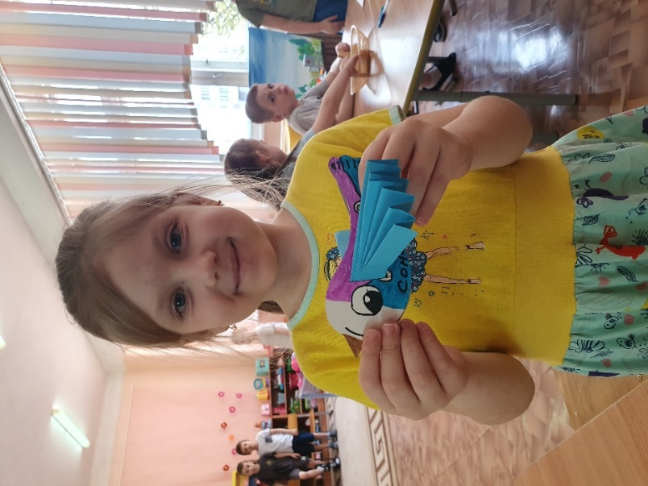 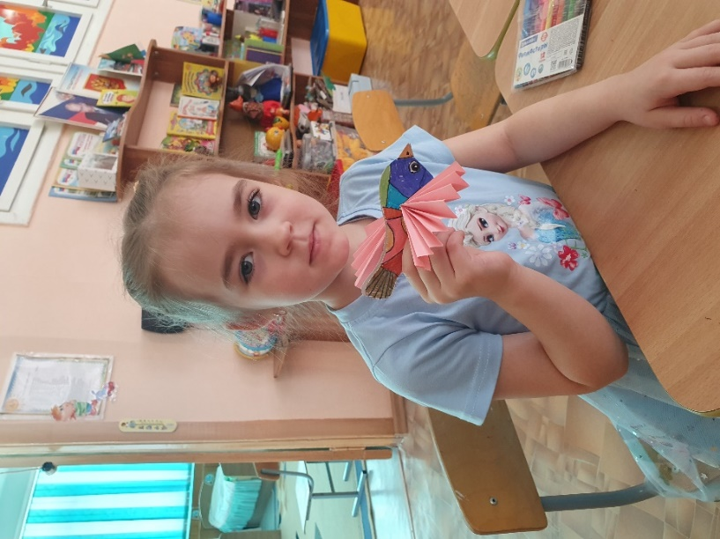

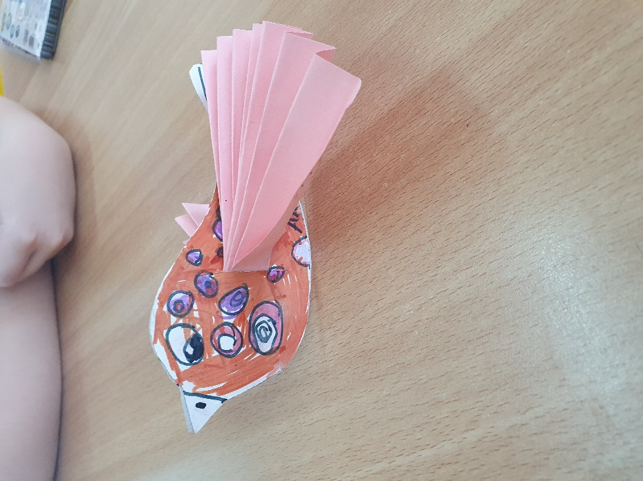 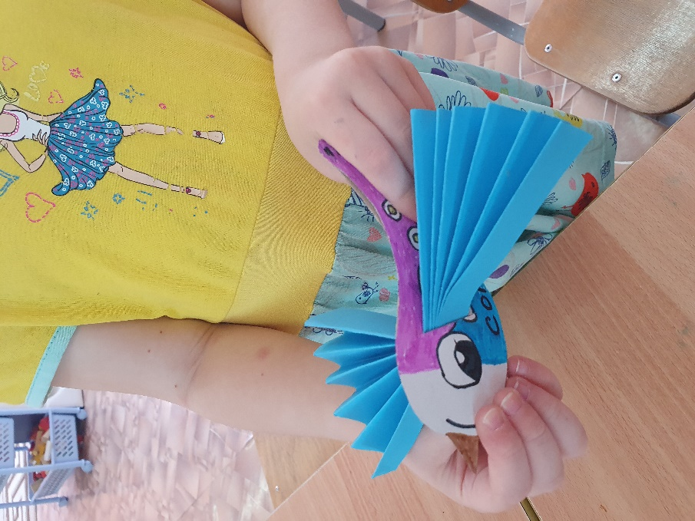

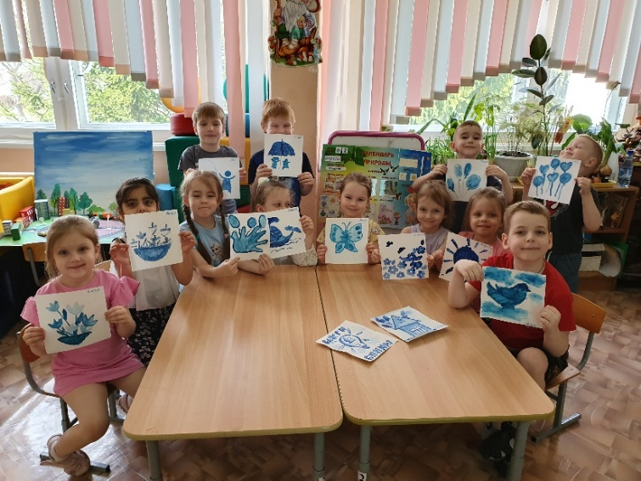 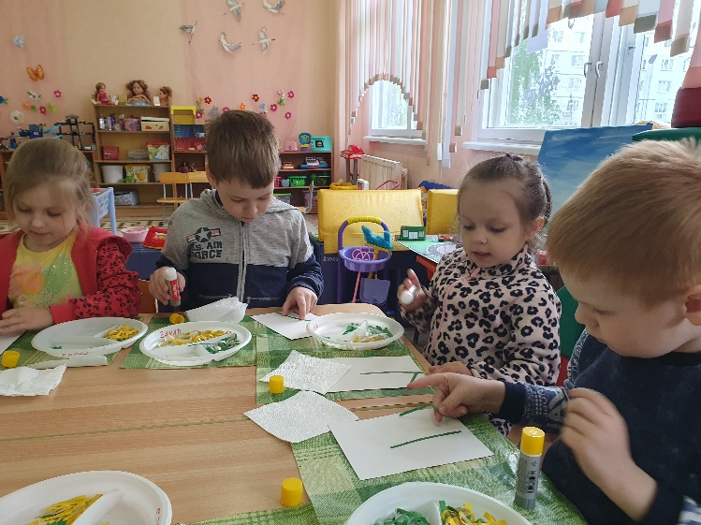

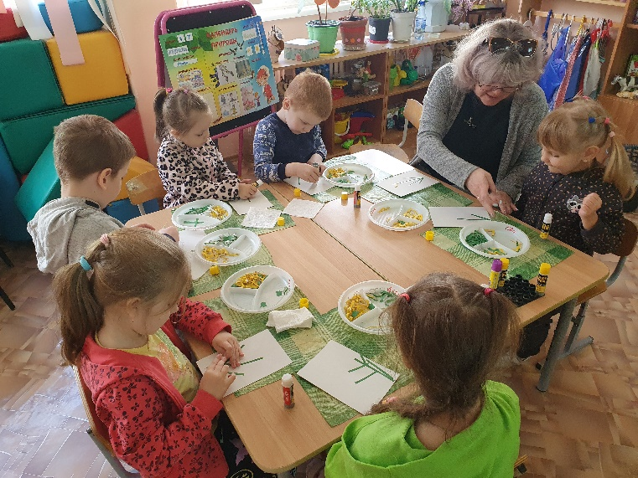 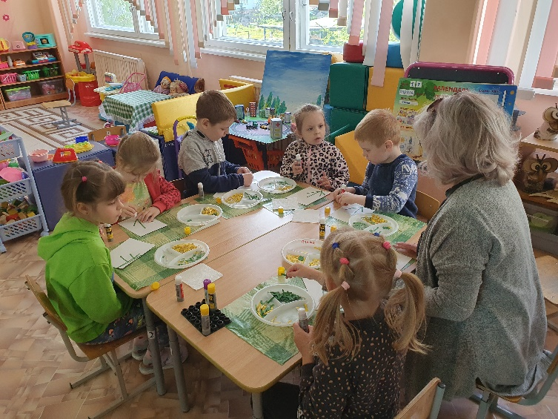

Создавая поделки своими руками, видя результат своей работы, дети испытывают положительные эмоции. Радуются тому, что сделанная собственными руками игрушка действует: лодочка плывёт, самолёт летает, вертушка вращается даже от незначительного порыва ветра, панно украшает стену комнаты.